**УДОСКОНАЛЕННЯ НАВИЧКИ ЧИТАННЯ ЗАСОБАМИ ВИКОРИСТАННЯ НАВЧАЛЬНОЇ ГРИ У 2 КЛАСІ В УМОВАХ ІНКЛЮЗИВНОГО НАВЧАННЯ**

**Яворська Леся Василівна,**

*учитель початкових класів другої категорії,*

***Криворізька гімназія І-ІІІ ступенів №88***

Вивчення й узагальнення передового досвіду роботи вчителів початкових класів, наш досвід роботи в школі, аналіз навчально-методичної літератури щодо ефективної організації навчально-виховного процесу у початковій школі привели нас до висновку про відсутність у практиці навчання молодших школярів цілеспрямованої і послідовної програми забезпечення навчального процесу різноманіттям ігрових форм і прийомів, які б складали систему ігрової діяльності під час вивчення конкретної навчальної дисципліни. Особливо це стосується уроків читання, які, як свідчать наші спостереження, часто відзначаються монотонністю, однаковими видами і формами роботи, що дуже втомлює дітей, перетворює урок на нецікаве заняття. При цьому дуже страждають діти з особливими освітніми потребами, які ніяк не можуть прилучитися до систематичної розумової праці. Більше того, гра – один із методів, який дає гарні результати тільки в поєднанні з іншими: спостереженнями, бесідами, читанням тощо. Методика нашого підходу до навчання в умовах інклюзії будувалась на виконанні таких основних завдань:

а) посилення й активізація уваги дітей до пізнавальної діяльності;

б) активізація пізнавальної активності засобами навчальних ігор;

в) органічне включення дидактичних ігор у навчальний процес;

г) забезпечення мотивації навчальної діяльності дітей з особливими освітніми потребами під час використання навчальних ігор;

д) поглиблення знань школярів про текст, його компоненти, основну думку, тему художнього твору;

е) формування в учнів усвідомлених дій, які сприяли б розвитку їх мовних і мовленнєвих умінь і навичок під час аналізу і створення тексту.

На початку навчання ми використовували відповідно до вікових можливостей учнів 2 класу цікаві ігри із словами з тим, щоб вони досягли нормативної швидкості читання. З цією метою ми пропонували учням такі ігри:

1. **Витівка Помилки.**

*У королеви Помилки є свої примхи. Їй дуже подобаються неправильні слова. Їх вона любить понад усе. І читає вона їх як завгодно: задом наперед (зараз, Пилип), переставляє місцями склади (рогадо – замість дорога. А сьогодні вона вилучила із усіх слів літеру* ***О****. Прочитайте слова, які «зіпсувала» Помилка.*

ВВК КЛБК НУК РБТА УРК ВЕС ВДА ВРНА БІД

2. **Із кінця і початок**.

Учитель називає яке-небудь слово, наприклад, **літо**. Кожний з учасників гри записує це слово двічі ось так:

**Л** - луг

**І** - ірис

**Т** - тополя

**О** - овес

**Т** - трактор

**І** - ішак

**Л** - ласка

Завдання учнів полягає у тому, щоб у кожному рядку дописати до поданих букв ще якісь, щоб вийшли слова, які складатимуться не менше, ніж із 4-х букв. Коли один із гравців першим допише слова в усіх рядках, то він сповіщає про це класу, і всі припиняють складання слів.

Учасник, який закінчив складання першим, починає зачитувати свої слова. Якщо якесь із названих слів є в інших гравців, то вони його викреслюють.

Виграє той, у кого залишиться найбільша кількість не викреслених слів.

3. **Складовий аукціон.**

Учитель називає учням склад, з яким вони повинні скласти якомога більше слів. Перемагає той, хто назве більше варіантів. Можна пропонувати дібрати слова до першого складу або останнього:

**ли –:** лимон, листівка, лисиця, листопад;

* **ця:** куниця, лисиця, синиця, учениця.

4 . Хто більше.

До нас завітала Мальвіна і принесла в корзинці чарівні слова. Секрет їх полягає в тому, у кожному з них ховаються інші слова. Наше завдання – знайти ці слова і прочитати.



Наприклад: ***листопад*** – *лист, лис, сто, тип, сад, тил, пост, пас, ласти…*

Ось ці слова: ***молоко, солома, васильки, солодощі, веснянка.***

6. **Улюблені квіти ельфа.**

Жив маленький ельф на ймення Ласун. Назвали його так тому, що дуже полюбляв він ласувати квітковим пилком. Зараз дізнаємось, які квіти полюбляв Ласун.

Читайте склади з кінця рядка. Замініть ці назви одним словом.

Ки, лош, во –

Ки, ал, фі – це______

Ки, ни, пів –

Ки, ліс, про –

7. **Складіть слова.**

Помітила добра Фея, що живе в лісі Вовк, який усіх обдурює, кривдить, і вирішила пере чаклувати його. Кинула вона пахучу квітку йому під ноги. Вовк узяв її, понюхав – і відразу зникли його хитрощі та злість. Став він добрим. Їв лише овочі та фрукти, подружився із зайчиком. Запропонував погратися словами. Вовчик передає початок слова, а Зайчик добирає закінчення, а потім – навпаки. Пограємо з ними і ми. 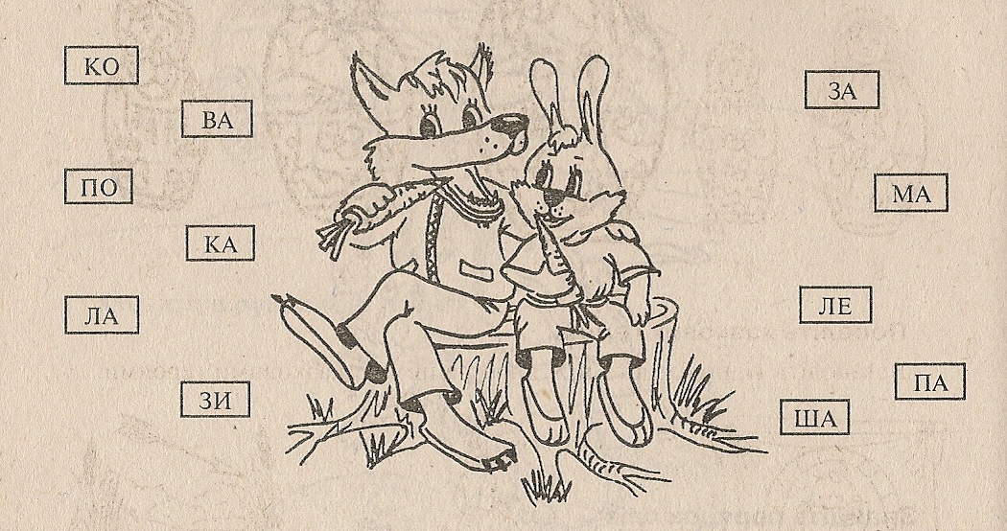

8. **Слова з Лисом.**

Лис дуже добре вміє ховатися для вдалого полювання. Відгадайте, в яких словах причаївся Лис.

ЛИСТОПАД, ВІДБЛИСК, БЛИСКАВКА.

9. **Мозаїка.**

Учням пропонуються картки зі складами. Учитель пояснює, що перший склад кожного слова написаний червоним кольором, другий склад – синім, а третій – зеленим. Склади перемішані. З них необхідно скласти слова (наприклад: шко -, до - , зо- , тро- , те-, -ляр, -ли-, -шит, -лей- -ле-, -на, -бус, -фон.

10. **Складіть слова.**

Їжачок тримає повітряні кульки із складами. Потрібно скласти з них слова.

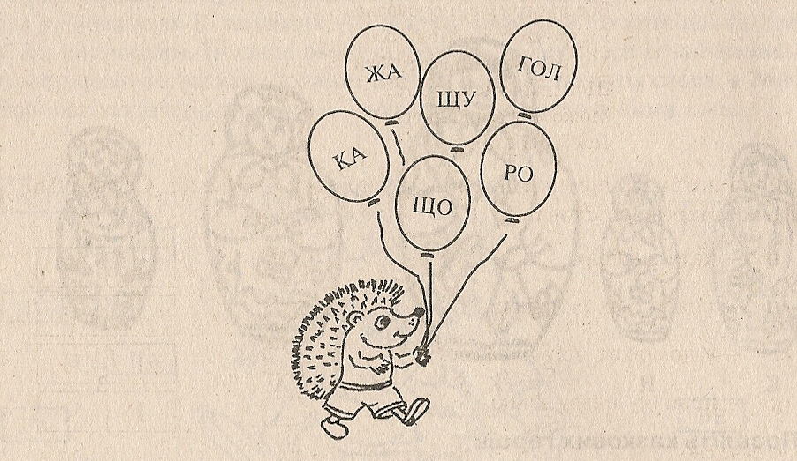

Для формування навички правильної вимови ми практикували такі форми роботи:

1. Складові таблиці «Читаємо самі». Їх доцільно використовувати на початку уроку у формі гри:

а) знайди заданий учителем склад;

б) знайди слова з двох, трьох, чотирьох літер або з двох, трьох складів;

в) вибери потрібні склади, щоб утворилось слово.

Ці завдання варто практикувати виконувати на швидкість.

2. Читання «Буксиром».

Його мета – навчити школярів читати вголос з такою швидкістю, яка відповідала б ситуації, певному комунікативному завданню, розвивати техніку читання, вміння довести до слухача зміст твору.

Технологія використання: починає читати текст один з кращих учнів, за сигналом приєднується другий учень, потім третій і т. д. Таким чином, кращі читці «тягнуть» за собою слабших.

Учень 1 В білім мареві віти беріз,

Учень 2 розгулялись сніжинки без краю,

Учень 3 наче айстра зимових небес,

Учень 4 біла айстра в вітрах облітає.

Усі Заховався десь місяць вгорі,

на панелі метелики чисті.

І так смутно горять ліхтарі.

У вечірньому білому місті.

3. Таблиці для передбачення букв і слів.

*Мета*: розвивати вміння при читанні вгадувати голосні у словах, активізувати мислення читача.

Таблиця може бути одна для всього класу, або кожна дитина може мати власну таблицю. У лівому стовпці приголосні кожного слова, а у правому – голосні цього слова. Порядок послідовності голосних і приголосних в кожному слові дотримується. Спочатку учні можуть відновлювати слова з обох стовпчиків. На наступному етапі правий стовпчик можна перекривати і користуватися ним для самоперевірки.

|  |  |
| --- | --- |
| б л к  л с т в к  с л в й  ж р в ль  г р б ць  л л к  л с ц  м р х  м т л к | і а  а і а  о о е  у а е  о о е  е е а  и и я  у а а  е е и |

4. Квітка-семицвітка.

*Мета:* сформувати уміння охоплювати оком миттєво цілий склад; розвивати зорову пам'ять. Удосконалювати навички швидкого читання.

*Технологія використання*: використовується в 1 класі в букварний період, в 2-4 класах на початку уроку для розчитки. Діти складають слова з поданих складів, які вписані в пелюстки і середину. 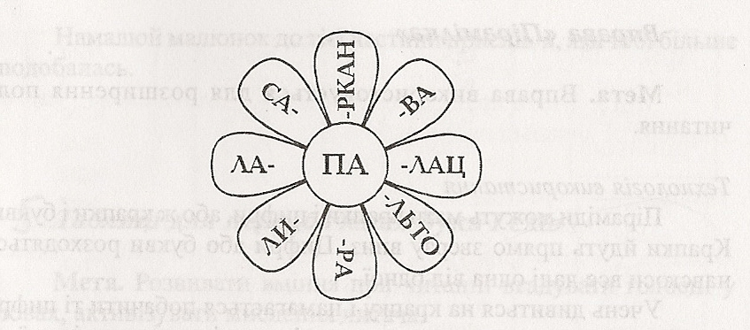

5. Анаграми для підвищення техніки читання і розвитку мислення дитини

*Мета:* навчити дітей читати слово, в якому порушено порядок літер. Сприяти підвищенню швидкості мислення, формувати увагу, стимулювати сам процес читання.

*Технологія використання:* кожен учень отримує листок з віддрукованими на ньому іменниками, у яких порушено порядок літер. Дитина повинна відновити деформоване слово. Можна ускладнити завдання: з анограми виключити зайве слово. Відповідь на звороті картки.

|  |
| --- |
| игрт  елв  олнс  еревкич |

тигр

лев

слон

черевик

|  |
| --- |
| елнк  удб  ереазб  инашам |

клен

дуб

береза

машина

|  |
| --- |
| оботич  еревикич  екишч  имаз |

чоботи

черевики

чешки

зима

|  |
| --- |
| іжокл  идавн  афаш  иликм |

ліжко

диван

шафа

килим

6. Друкар

*Мета*: сприяти швидкому засвоєнню букв і розширенню кута зору.

*Технологія використання:* кожній дитині роздаються картки прямокутної форми з написом букв. Пропонується «набрати» заголовок, знайти потрібну букву, скласти слово, наприклад, *весло, листок.*

|  |  |  |  |  |  |  |
| --- | --- | --- | --- | --- | --- | --- |
| ж | т | в | у | о | й | г |
| ц | л | е | і | н | ї | м |
| д | с | р | ю | а | п | ш |
| г | щ | и | к | ь | х | з |
| б | ф | ч | є | я |  |  |

Результати перевірки читацьких умінь показали, що, якщо проводити роботу з дітьми з особливими освітніми потребами за пропонованою нами методикою, то помітимо у них значне зростання швидкості читання вголос і мовчки. Ці вміння позначились і на дотриманні норм і критеріїв нормативного читання, значного вдосконалення звуковимови, правильності наголошення слів, дотримання необхідного темпу читання; вдосконалення виразності і правильності читання, розуміння значення багатьох слів у тексті ужитих в прямому і переносному значенні, усвідомленості фактичного змісту прочитаного вголос і мовчки твору, осмислення його компонентів та основної думки. Усе це свідчить про ефективність розробленої нами методики розвитку читацьких навичок учнів 2 класу в умовах інклюзивного навчання завдяки використанню на уроках читання послідовної системи навчальних ігор.

**Список використаної літератури**

1. Березіна О. М., Павловська Т. О. Мовні ігри та забави: навч. метод. посібник. Тернопіль: Мальва ОСО, 2002. 104 с.
2. Клепак А. М. Дидактична роль гри у активізації навчально-пізнавальної діяльності молодших школярів. *Проблеми оновлення змісту початкової освіти на сучасному етапі реформування школи*: збірник наук. праць. Вип. 3. Кривий Ріг: Видавничий дім, 2005. С. 180 – 184.
3. Сніговик І. Словограй. Ігри з буквами та словами: навч. посібник. Тернопіль: Богдан, 2004. 64 с.
4. Скворчевська О. В. Ігрові методики роботи з учнями 1-4 класів. Харків: Основа, 2007. 208 с.